Мотивация педагогов

"И один человек может привести лошадь к водопою, но даже сто не заставят ее напиться, если она не захочет»", - эта "народная ковбойская мудрость" вполне применима к управлению персоналом.

Грамотно выстроенная система мотивации сотрудников – мощный управленческий инструмент.

«Единственная возможность заставить человека сделать что -либо – это сделать так, чтобы он сам захотел сделать это»

Д. Карнеги
Проблема выбора путей мотивации коллектива актуальна для любого руководителя учебного заведения. Кнут и пряник вовсе не единственные способы воздействия. Задача лидера-профессионала — выработать гибкую политику и разработать достаточное количество практических вариантов поощрения сотрудников.

Основные стадии мотивации
- Возникновение потребности.
- Поиск путей устранения потребности.
- Определение целей действия.
- Осуществление действия.
- Получение вознаграждения.
- Устранение потребности.
Рассмотрим два примера:
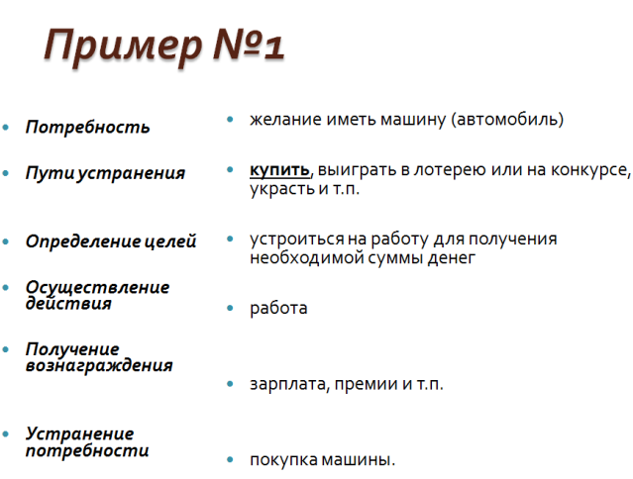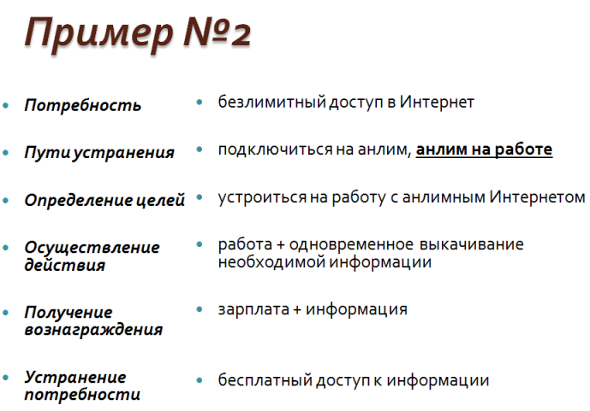
- Возникновение потребности.
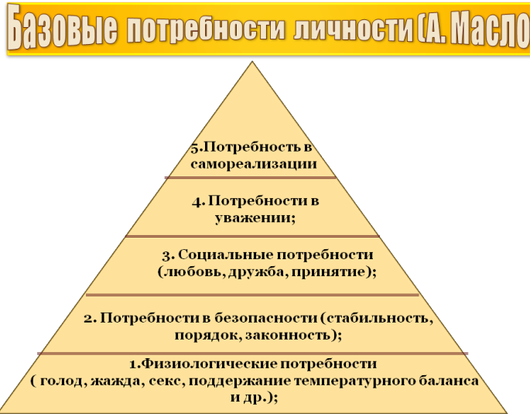
Понятно ,что мотивация призвана повышать качество работы, результативность, уровень предоставляемых услуг, улучшать микроклимат в учреждении, а также помогать в достижении профессиональных целей, давать положительную перспективу, подготавливать педагогические кадры для инноваций, повышать самоуважение и в конечном счете предотвращать отток специалистов. Каким образом это можно сделать в сегодняшних условиях работы?

Философия позитивной мотивации

Совершенствование системы мотивации признано одним из наиболее важных направлений кадровой работы. Однако, прежде чем выбирать систему мотивировок, стоит оценить собственную подготовленность к этой деятельности и ответить на ряд вопросов.
- Обладаете ли вы достаточным доверием, уважением в коллективе?
- Прислушиваетесь ли вы к советам предшественников и более опытных коллег?
- Проверяете ли свои идеи на себе?
- Знаете ли вы, чего хотят от работы коллеги?
- Проявляете ли вы интерес к трудовой деятельности сотрудников?
- Понимают ли ваши подчиненные, на какую поддержку они могут рассчитывать?
- Устраняете ли вы мешающие положительной мотивации факторы?
- Учитываете ли вы пожелания штата?
- Допускаете ли гибкость управленческих решений?
- Стимулируете ли обратную связь?
Для успешной мотивации учителей не существует серьезных объективных препятствий, но возникают многочисленные и плохо преодолеваемые субъективные преграды: неадекватные решения отдельных членов администрации, неосведомленность коллектива, сплетни и стереотипы мышления в нем. Все больше сотрудников работает по срочным контрактам (чаще трехлетним), что также снижает их заинтересованность. Да и сама психология людей за период рыночных отношений значительно поменялась.

Руководителю необходимо учитывать, что все люди мотивируются разными факторами. Залог успеха состоит в том, чтобы дать сотрудникам то, чего они действительно хотят, к чему стремятся. Разобраться в этом и сформировать соответствующую систему мотивации помогут социально-психологические типы.

Молодые специалисты часто готовы работать за скромный оклад, на небольшой нагрузке ради получения опыта и соответствующей квалификации. Они достаточно инертны, пассивны в делах коллектива, стремятся впитывать, усваивать, а не влиять. Юные работники не умеют планировать, прогнозировать свою работу, определять конечный результат. Их сверхзадача — справиться с возложенными должностными обязанностями. Однако пройдет год-два — и все поменяется.

Профессионалы — высоко-классные специалисты, работающие прежде всего на результат. Они реалистичны, активны, инициативны, стремятся к участию в руководстве организацией, берут на себя разные общественные поручения.

Творцы — это креативные личности, интеллектуалы, предпочитающие эвристические формы работы. Они ищут интересные приемы, подходы, стремясь модернизировать учебный процесс. Творцы способны выдвигать идеи и реализовывать их, но непросто уживаются в коллективе, так как излишне критичны и самокритичны.

Пунктуалы, скорее всего, педанты-аккуратисты, которые особенно ценят комфортность работы, ее своевременное начало и завершение, четкость и спланированность действий руководства.

Хранители традиций чувствуют себя наставниками, неформальными лидерами. Находясь несколько в стороне от привычной суеты, мэтры владеют механизмом влияния на начальство, формируют общественное мнение и определяют судьбоносные решения.

Для изучения мотивации педагогов не требуется особой подготовки, можно применять довольно распространенные методы опроса и анкетирования, диагностического интервью и собеседования, кейс-анализа, фокус-группы. Удобным поводом для анализа внутренних ресурсов может стать аттестация учителя.

Экономические способы

Материальная поддержка обычно используется для поощрения сотрудников-профессионалов и гораздо реже для привлечения молодых специалистов. Первые составляют, как правило, костяк коллектива, они зарекомендовали себя на деле и действительно должны получать за это дивиденды, вторых же таким образом иногда пытаются удержать.

Наиболее реалистичны малозатратные разовые варианты, которые выполняют больше психологическую задачу и могут оказаться полезными на некоторое время. Они ни к чему не обязывают и могут применяться в отношении всех членов коллектива.

К таким вариантам относят:
- премию по итогам работы или определенного периода (учебной четверти, года);
- бесплатную путевку в санаторий или дом отдыха для педагога или его детей;
- ценный подарок (на день рождения, юбилей, семейное торжество, праздник);
- льготный проездной;
- различные виды страхования;
- медицинский осмотр и другие медицинские услуги;
- оплату бассейна или тренажерного зала;
- экскурсии и другие виды досуга (абонемент в театр, кино и проч.);
- корпоративные празднества и вечеринки.
Можно назвать долгосрочные и более затратные способы поддержки, применять которые следует избирательно, отдавая себе отчет, что вряд ли когда представится возможность мотивировать сотрудника сильнее. Здесь важна степень личного доверия, уважения в коллективе, ценности педагога для учреждения. К таким способам стимуляции можно отнести:
- регулярную оплату учебно-методической литературы за счет средств организации;
- аттестацию на более высокую категорию;
- содействие в получении гранта на реализацию значимого педагогического проекта;
- предоставление возможности вести платные дополнительные образовательные услуги;
- разрешение на работу по совмещению;
- назначение на руководящую должность (председателем методического объединения, заместителем директора и др.);
- оказание материальной помощи на лечение или для обучения в вузе;
- содействие в улучшении жилищных условий.
Среди педагогов распространено мнение, что повышение зарплаты — наиболее действенное средство поощрения их деятельности. Но это не совсем верно. Во-первых, те, кто превыше всего ставит уровень дохода, в образовании давно не работают. Во-вторых, экономические способы стимулирования мотивации вообще обладают ограниченной эффективностью. Поэтому руководству чаще необходимо задумываться о других, нематериальных, стимулах (интеллектуально-творческих, ресурсных, статусных).

Интеллектуально-творческие способы

Это способы мотивации творческих кадров, способствующие их образовательному и профессиональному росту, в том числе карьерному. Данные подходы востребованы в работе с активными профессионалами, креативными личностями. Даже разовое использование такой мотивации может быть полезно. Оно необходимо одаренному педагогу для дальнейшего саморазвития. Среди таких приемов выделяют:
- доброжелательный предметный разговор с позитивной оценкой выполненной работы, устная похвала после посещения урока (занятия) или мероприятия;
- проведение открытых уроков, семинаров;
- направление слушателем на различные проблемные семинары и конференции;
- содействие в выдвижении на престижный конкурс;
- возможность представлять свою организацию на значимых мероприятиях (форумах, конференциях), в том числе международных;
- помощь в обобщении опыта, подготовке авторских учебников и пособий, публикаций к печати;
- содействие в разработке и утверждении авторской программы и т. д.
Конечно, долгосрочные способы интеллектуально-творческой мотивации перспективнее. В них заложена концепция делегирования полномочий, благодаря чему повышается уровень квалификации педагога. К известным вариантам такой мотивации можно отнести:
- увеличение степени трудности решаемых задач, поручение работы, которая представляет интерес в силу своей престижности и ответственности;
- направление на инновационные курсы повышения квалификации, стажировку, переподготовку с получением второго высшего образования;
- предоставление возможности работы по экспериментальной программе;
- предоставление возможности работать в наиболее престижных классах (группах);
- поручение быть наставником молодых специалистов;
- привлечение к работе в составе творческой группы;
- вовлечение в общественную деятельность;
- возможность преподавания в системе повышения квалификации или высшего образования;
- назначение членом приемной, экзаменационной, аттестационной комиссий, членом экспертной группы;
- привлечение к участию в работе администрации ОУ, вхождение в состав органов, решающих важные проблемы коллектива;
- предоставление защиты от некорректного вмешательства в профессиональную деятельность со стороны вышестоящих руководителей, инспекторов-методистов;
- перевод на самоконтроль.

Ресурсные способы

Сюда относят способы мотивации, позволяющие экономить время специалиста или распределять его более эффективно. Эти приемы окажутся близки пунктуалам, желающим оптимизировать свое пребывание на работе. Данное стремление прежде всего связано с семьей (строительство семейного гнезда, воспитание детей, уход за больными родственниками), а также может быть вызвано занятостью на другой работе, общественной деятельностью, наличием любимого увлечения и проч.

Пунктуалы предпочитают:
- дополнительные отгулы (в течение года или к отпуску);
- удобный график отпуска, а также его непрерывность;
- наиболее компактный (без окон) график работы;
- методические часы и дни;
- возможность выбора учебной нагрузки.
К ресурсным способам стимулирования относят такие инструменты руководителя, как предоставление постоянного кабинета, дополнительного оборудования или новой мебели, создание комфортной рабочей обстановки (шторы, жалюзи, кашпо, стенды, картины и т. п.).

Статусные способы

Данные методы призваны повышать роль педагога в коллективе. Они особенно ценны для хранителей традиций образовательного учреждения. В их число входят:
- оказание административной помощи в разрешении конфликтных ситуаций (между педагогами или родителями учащихся);
- публичная похвала на совещании или педсовете;
- вынесение благодарности в приказе;
- представление к грамоте или званию;
- помещение фотографии на стенд типа «Лидеры в образовании»;
- признание успехов детей (организация выставки работ учащихся, концерта творческого коллектива, выступления спортивной команды и т. п.);
- выражение признательности со стороны детей и их родителей.

